**BAC BLANC 1° ES-L du Samedi 13 décembre 2014**

**LYCEE HENRI MATISSE - VENCE**

**EPREUVE DE FRANÇAIS**

SERIES GENERALES

Durée de l'épreuve : 4 heures

L'usage des calculatrices est interdit.

***Objet d'étude : La question de l'homme dans les genres de l'argumentation***

***du XVIe siècle à nos jours.***

|  |
| --- |
| **Le sujet comprend :**  Texte A : Sophocle, *Antigone,* 442 av. J.-C.  Texte B : Marivaux, *L'île des esclaves,* 1725.  Texte C : Voltaire, *Traité sur la tolérance,* 1763.  Document D : Une du journal *L'Aurore* du 13 Janvier 1898.  Texte E : Albert Camus, *L'Homme révolté,* 1951. |

**TEXTE A** : SOPHOCLE, *Antigone,* 442 av. J. - C.

*Créon, qui règne sur* Thèbes; *a interdit,* sous *peine de mort, de donner une sépulture à Polynice, qui a combattu contre sa patrie. Mais Antigone refuse que le cadavre de son frère soit abandonné et désobéit aux ordres du roi.*

|  |  |
| --- | --- |
| 5  10 | crÉON. - Et toi, maintenant, réponds-moi, sans phrases, d'un mot. Connaissais-tu la défense que j'avais fait proclamer ?  antigone. - Oui, je la connaissais : pouvais-je l'ignorer ? Elle était des plus claires.  crÉON. - Ainsi tu as osé passer outre à ma loi ?  antigone. - Oui, car ce n'est pas Zeus qui l'avait proclamée ! Ce n'est pas la Justice, assise aux côtés des dieux infernaux ; non, ce ne sont pas là les lois qu'ils ont jamais fixées aux hommes, et je ne pensais pas que tes défenses à toi fussent assez puissantes pour permettre à un mortel de passer outre à d'autres lois, aux lois non écrites, inébranlables, des dieux ! Elles ne datent, celles-là, ni d'aujourd'hui ni d'hier, et nul ne sait le jour où elles ont paru. |

**TEXTE B** : MARIVAUX, *L'île des esclaves,* 1725,

*Dans* L’île des esclaves, *Marivaux imagine une île dans laquelle d'anciens esclaves ont pris le pouvoir sur leurs maîtres. Iphicrate et son valet Arlequin, échoués sur l'île, voient leur situation bouleversée.*

|  |  |
| --- | --- |
| 5  10 | IPHICRATE. - Méconnais-tu ton maître, et n'es-tu plus mon esclave ?  arlequin, se *reculant d'un air sérieux.* -Je l'ai été, je le confesse à ta honte, mais va, je te le pardonne ; les hommes ne valent rien. Dans le pays d'Athènes, j'étais ton esclave ; tu me traitais comme un pauvre animal, et tu disais que cela était juste, parce que tu étais le plus fort. Eh bien ! Iphicrate, tu vas trouver ici plus fort que toi ; on va te faire esclave à ton tour ; on te dira aussi que cela est juste, et nous verrons ce que tu penseras de cette justice-là ; tu m'en diras ton sentiment, je t'attends là. Quand tu auras souffert, tu seras plus raisonnable ; tu sauras mieux ce qu'il est permis de faire souffrir aux autres. Tout en irait mieux dans le monde, si ceux qui te ressemblent recevaient la même leçon que toi. Adieu, mon ami ; je vais trouver mes camarades et tes maîtres. (Il *s'éloigne.)* |

**TEXTE C :** VOLTAIRE, *Traité sur la Tolérance,* Chapitre 1,1763.

*Après l'exécution de Jean Calas, protestant injustement condamné pour le meurtre de son fils, Voltaire s'engage pour obtenir sa réhabilitation. Il dénonce l'injustice et le fanatisme religieux qui ont conduit un innocent à la torture et à la mort.*

**Histoire abrégée de la mort de Jean Calas**

|  |  |
| --- | --- |
| 5  10  15  20  25  30  35 | II semble que quand il s'agit d'un parricide et de livrer un père de famille au plus affreux supplice, le jugement devrait être unanime, parce que les preuves d'un crime si inouï devraient être d'une évidence sensible à tout le monde : le moindre doute dans un cas pareil doit suffire pour faire trembler un juge qui va signer un arrêt de mort. La faiblesse de notre raison et l'insuffisance de nos lois se font sentir tous les jours ; mais dans quelle occasion en découvre-t-on mieux la misère que quand la prépondérance d'une seule voix fait rouer un citoyen ? Il fallait, dans Athènes, cinquante voix au-delà de la moitié pour oser prononcer un jugement de mort. Qu'en résulte-t-il ? Ce que nous savons très inutilement, que les Grecs étaient plus sages et plus humains que nous.  **/**II paraissait impossible que Jean Calas, vieillard de soixante-huit ans, qui avait depuis longtemps les jambes enflées et faibles, eût seul étranglé et pendu un fils âgé de vingt-huit ans, qui était d'une force au-dessus de l'ordinaire ; il fallait absolument qu'il eût été assisté dans cette exécution par sa femme, par son fils Pierre Calas, par Lavaisse, et par la servante. Ils ne s'étaient pas quittés un seul moment le soir de cette fatale aventure. Mais cette supposition était encore aussi absurde que l'autre : car comment une servante zélée catholique aurait-elle pu souffrir que des huguenots assassinassent un jeune homme élevé par elle pour le punir d'aimer la religion de cette servante ? Comment Lavaisse serait-il venu exprès de Bordeaux pour étrangler son ami dont il ignorait la conversion prétendue ? Comment une mère tendre aurait-elle mis les mains sur son fils ? Comment tous ensemble auraient-ils pu étrangler un jeune homme aussi robuste qu'eux tous, sans un combat long et violent, sans des cris affreux qui auraient appelé tout le voisinage, sans des coups réitérés, sans des meurtrissures, sans des habits déchirés.  II était évident que, si le parricide avait pu être commis, tous les accusés étaient également coupables, parce qu'ils ne s'étaient pas quittés d'un moment ; il était évident qu'ils ne l'étaient pas ; il était évident que le père seul ne pouvait l'être ; et cependant l'arrêt condamna ce père seul à expirer sur la roue.  Le motif de l'arrêt était aussi inconcevable que tout le reste. Les juges qui étaient décidés pour le supplice de Jean Calas persuadèrent aux autres que ce vieillard faible ne pourrait résister aux tourments, et qu'il avouerait sous les coups des bourreaux son crime et celui de ses complices. Ils furent confondus, quand ce vieillard, en mourant sur la roue, prit Dieu à témoin de son innocence, et le conjura de pardonner à ses juges. **/** |

**DOCUMENT D :** Une du journal *L'Aurore* du 13 janvier 1898.

*Devant l'évidence de l'erreur judiciaire qui a condamné au bagne pour espionnage le capitaine Dreyfus, Emile Zola entreprend une campagne de presse destinée à provoquer la révision du procès, notamment dans la lettre ouverte qui suit :*

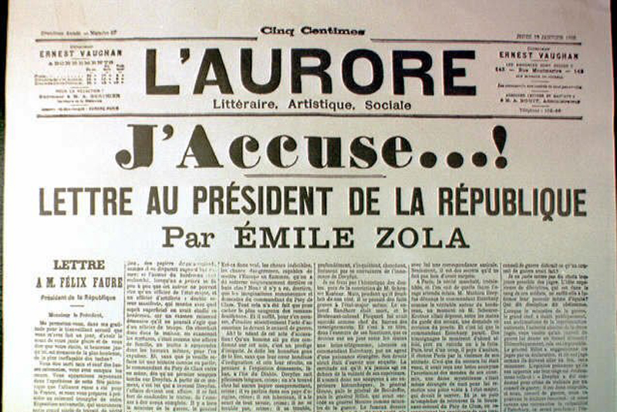

***Note : Le corps de l'article, illisible, n'est pas à prendre en compte.***

**TEXTE E :** Albert CAMUS, *L'Homme révolté,* 1951.

*Écrivain engagé, Albert Camus place la révolte au cœur de sa philosophie. Pour* lui, *la révolte est le moyen d'exprimer une liberté fondamentale à toute existence humaine*

|  |  |
| --- | --- |
| 5  10  15 | Qu'est-ce qu'un homme révolté ? Un homme qui dit non. Mais s'il refuse, il ne renonce pas : c'est aussi un homme qui dit oui, dès son premier mouvement. Un esclave, qui a reçu des ordres toute sa vie, juge soudain inacceptable un nouveau commandement. Quel est le contenu de ce « non *»*?  II signifie, par exemple, « les choses ont trop duré », « jusque-là oui, au-delà non », « vous allez trop loin », et encore « il y a une limite que vous ne dépasserez pas ». En somme, ce non affirme l'existence d'une frontière. On retrouve la même idée de la limite dans ce sentiment du révolté que l'autre « exagère », qu'il étend son droit au-delà de la frontière à partir de laquelle un autre droit lui fait face et le limite. Ainsi, le mouvement de révolte s'appuie, en même temps, sur le refus catégorique d'une intrusion jugée intolérable et sur la certitude confuse d'un bon droit, plus exactement l'impression, chez le révolté, qu'il est « en droit de ». La révolte ne va pas sans le sentiment d'avoir soi-même, en quelque façon, et quelque part, raison. |

**ECRITURE**

**I - Après avoir lu tous les textes du corpus, vous répondrez à la question suivante**

**(4 points) :**

Quelles sont les stratégies argumentatives mises en œuvre pour exprimer la révolte dans ces cinq textes et document ? Votre réponse devra être organisée et synthétique.

**II - Vous traiterez ensuite, au choix, l'un des sujets suivants (16 points)**

**1. Commentaire**

Vous ferez le commentaire du texte de Voltaire (texte C) des lignes 12 (« II paraissait impossible que... ») à 37 (« ses juges »).

**2. Dissertation**

Camus pensait qu'« un homme révolté » c'est « un homme qui dit non ».

Pensez-vous que le rôle de la littérature soit seulement d'exprimer la révolte ?

Vous répondrez à cette question en vous appuyant sur les documents du corpus, ceux que vous avez étudiés en classe, quels que soit leur genre, et vos lectures personnelles.

**3. Invention**

Dans une lettre ouverte, vous dénoncerez une injustice qui vous paraît particulièrement révoltante dans le monde d'aujourd'hui.

On valorisera le recours à des exemples littéraires et l'exploitation riche et judicieuse des ressources de l'argumentation.